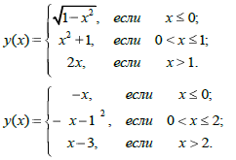
Найти точки разрыва функций, сделать подробный чертеж графика функций.

